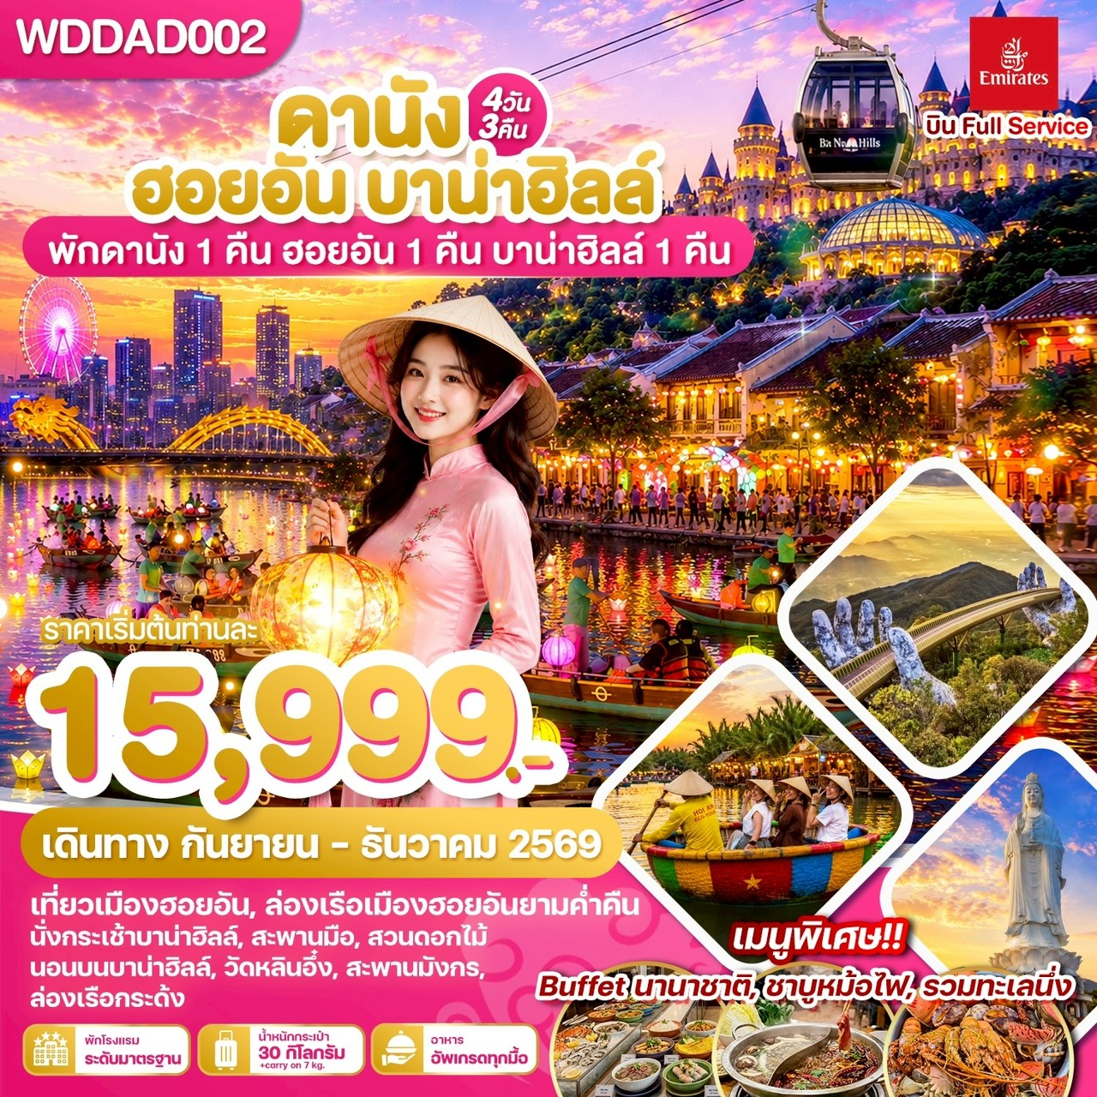

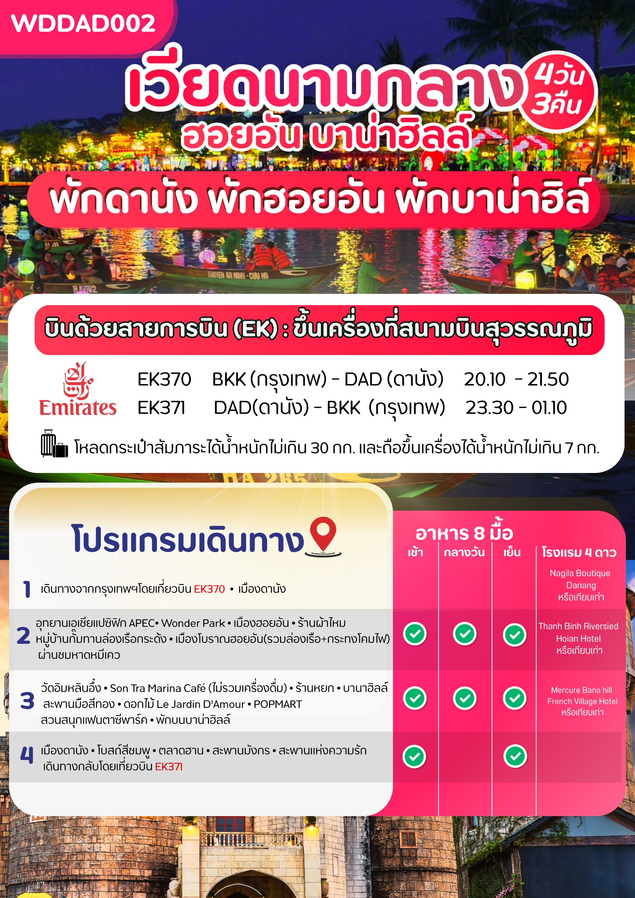

DAY1

กรุงเทพฯ (สนามบินสุวรรณภูมิ) • สนามบินนานาชาติดานัง เวียดนาม (-/-/-)

17.00 น.: คณะเดินทางพร้อมกันที่สนามบินสุวรรณภูมิอาคารผู้โดยสารขาออก เคาน์เตอร์สายการบินเอมิเรตส์ แอร์ไลน์ (EK) โดยมีเจ้าหน้าที่ให้การต้อนรับและอำนวยความสะดวกแจกเอกสารลงทะเบียนติดแท็กกระเป๋า
*** หมายเหตุ : เคาน์เตอร์เช็คอินปิดบริการก่อนเวลาเครื่องออก 60 นาที และไม่มีประกาศเตือนผู้โดยสารขึ้นเครื่อง ดังนั้นผู้โดยสารจำเป็นต้องพร้อม ณ ประตูขึ้นเครื่องก่อนเวลาเครื่องออกอย่างน้อย 45 นาที ***
20.10น.: นำท่านเดินทางสู่สนามบินนานาชาติดานัง ประเทศเวียดนาม เที่ยวบินที่ EK370 (บริการอาหารและเครื่องดื่มบนเครื่องบิน)
21.50น.: เดินทางถึงสนามบินนานาชาติดานัง นำท่านผ่านด่านตรวจคนเข้าเมืองรับกระเป๋าสัมภาระ
จากนั้น นำท่านเดินทางสู่ เมืองดานัง (Da Nang) เป็นเมืองชายฝั่งสำคัญของเวียดนาม โดดเด่นทั้งการท่องเที่ยวและเศรษฐกิจที่เติบโตรวดเร็ว โดยเฉพาะด้านอุตสาหกรรมและท่าเรือมีแหล่งท่องเที่ยวสำคัญ เช่น Ba Na Hills และสะพานมือยักษ์ Golden Bridge ที่เป็นเอกลักษณ์นอกจากนี้ยังเป็นจุดศูนย์กลางเดินทางไปเมืองมรดกโลกอย่าง Hoi An
จากนั้นนำท่านเข้าสู่ที่พัก
ที่พัก:Nagila Boutique Danang/Roliva Danang Hotel หรือเทียบเท่าระดับ 4 ดาว
DAY2
อุทยานเอเชียแปซิฟิก APEC• Wonder Park • เมืองฮอยอัน •ร้านผ้าไหม •
หมู่บ้านกั๊มทานล่องเรือกระด้ง • เมืองโบราณฮอยอัน (รวมล่องเรือชมบรรยากาศยามค่ำคืน,รวมกระทงโคมไฟ) • ผ่านชมหาดหมีเคว (B/L/D)

เช้า : รับประทานอาหารเช้า ณ ห้องอาหารโรงแรม (มื้อที่ 1 )
จากนั้น เดินทางสู่ อุทยานเอเชียแปซิฟิก (APEC Park) เป็นหนึ่งในพื้นที่สาธารณะที่ทันสมัยที่สุดและโดดเด่นที่สุดของดานัง ซึ่งเป็นอุทยานในเมืองที่ออกแบบอย่างสวยงามข้างแม่น้ำ โครงสร้างสถาปัตยกรรมที่โดดเด่น มีโค้งกว้างขวางและทางเดินแบบเปิดโล่ง จากนั้นนำท่านไปยังสวนสาธารณะ Wonder Park หรือสวนจำลองมหัศจรรย์โลก ตั้งอยู่ภายในบริเวณโรงแรม Wyndham Danang Golden Bay เป็นจุดเช็กอินยอดนิยมของเมืองดานัง โดยรวบรวมโมเดลจำลองสถานที่สำคัญจากทั่วโลกและของเวียดนาม เช่น หอไอเฟล เทพีเสรีภาพ พีระมิดแห่งกีซา กำแพงเมืองจีน และเจดีย์เสาเดียว พร้อมตกแต่งบางส่วนด้วยทองคำ 24K เพิ่มความโดดเด่นและหรูหรา
เที่ยง : รับประทานอาหารเที่ยง ณ ภัตตาคาร (มื้อที่ 2)
จากนั้น นำท่านเดินทางสู่เมืองฮอยอัน จากนั้นไปยัง ร้านผ้าไหม ให้ท่านเลือกสินค้าตามอัธยาศัย นำท่านเดินทางสู่ หมู่บ้านกั๊มทาน (Cam Thanh Village) เป็นหมู่บ้านชาวประมงที่ตั้งอยู่ใกล้เมืองฮอยอัน จุดเด่นของที่นี่คือ ป่ามะพร้าวน้ำเค็ม และ กิจกรรมล่องเรือกระด้ง (Basket Boat) ที่สนุกสนานและมีเอกลักษณ์เฉพาะตัว นำท่านสัมผัสประสบการณ์สุดพิเศษที่มีเอกลักษณ์เฉพาะตัว “ล่องเรือกระด้ง” โดยท่านจะได้นั่งเรือกระด้งไม้ไผ่แบบดั้งเดิม ซึ่งเป็นพาหนะของชาวประมง ชมป่ามะพร้าวน้ำเค็มที่มีอายุกว่า 200 ปี ระหว่างการล่องเรือ ท่านจะได้ชมโชว์ "หมุนเรือกระด้ง" โดยคนขับเรือ ซึ่งเป็นไฮไลท์ที่สนุกและเร้าใจ (ราคาไม่รวมค่าทิปคนพายเรือ ขั้นต่ำ 50 บาท/ท่าน)
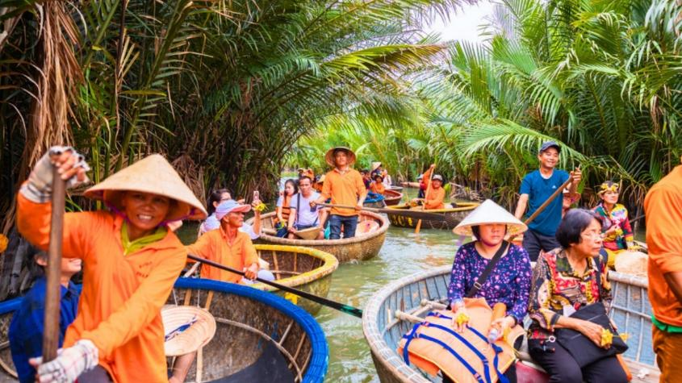
จากนั้น นำท่านเดินทางสู่ เมืองโบราณฮอยอัน เมืองมรดกโลกที่ยังคงเอกลักษณ์และรักษาวัฒนธรรมไว้อย่างดีเยี่ยม เป็นเมืองท่าประวัติศาสตร์ริมแม่น้ำทูโบนในจังหวัดกว๋างนาม โดดเด่นด้วยอาคารบ้านเรือนสีเหลืองมัสตาร์ดสถาปัตยกรรมผสมผสานไทย-จีน-ญี่ปุ่น โดยท่านสามารถเดินเล่น ถ่ายรูป ตามตรอกซอกซอยต่างๆ ได้ และมีคาเฟ่และร้านอาหารมากมายให้ท่านเลือกชิม และร้านขายของที่ระลึกให้เลือกช้อป และให้ทุกท่านล่องเรือชมบรรยากาศเมืองเก่าโบราณยามค่ำคืน สัมผัสเสน่ห์อันน่าหลงใหลของฮอยอันยามค่ำคืน ได้ดื่มด่ำกับบรรยากาศสุดคลาสสิค และปล่อยกระทงโคมไฟลงสู่แม่น้ำ Hoai (รวมล่องเรือชมบรรยากาศยามค่ำคืนนั่งลำละ4ท่าน+รวมกระทงโคมไฟ) ** ไม่รวมค่าทิปคนพายเรือ **
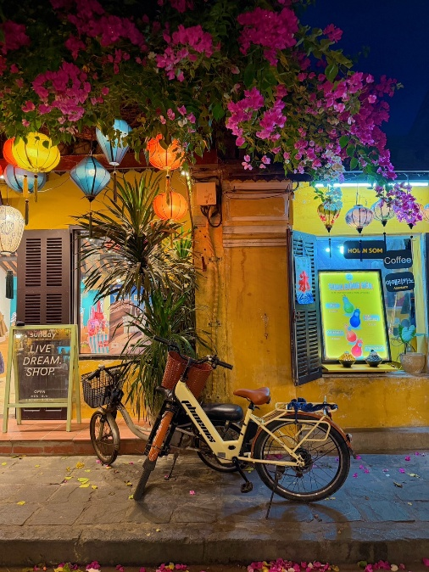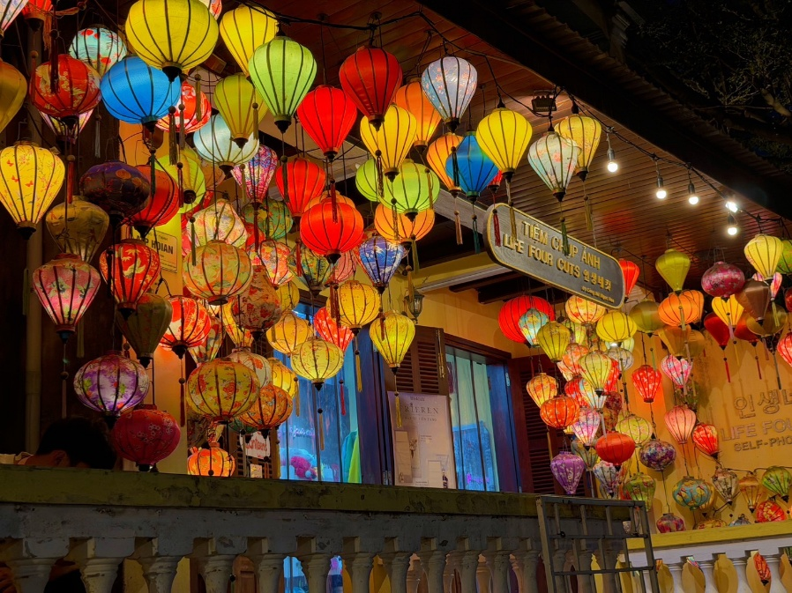
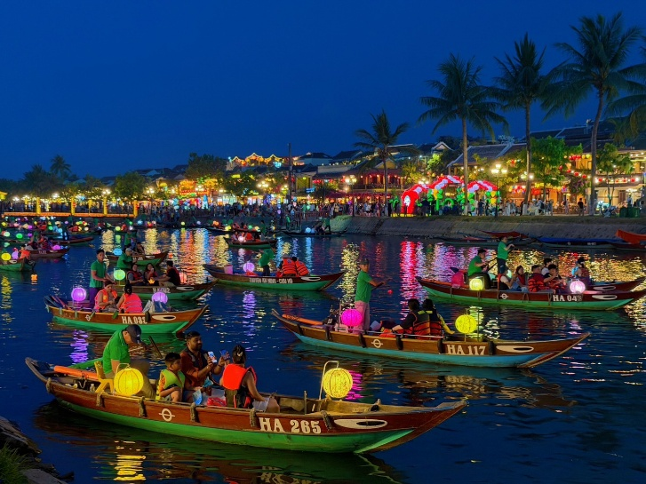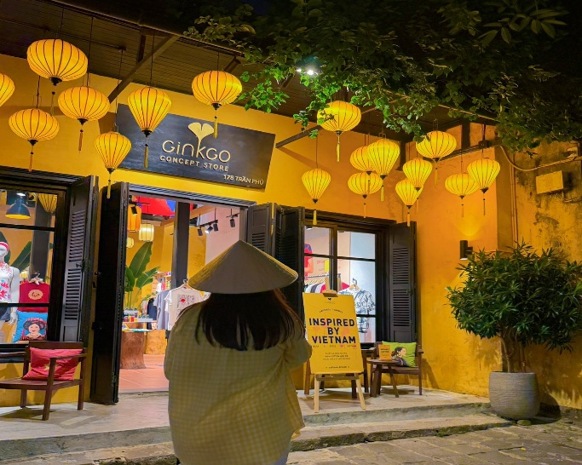

จากนั้น นำท่าน *ผ่านชม*หาดหมีเคว (My Khe Beach) ชายหาดที่สวยที่สุดในเมืองดานัง มีแนวโค้งตามลักษณะภูมิประเทศของเวียดนาม ซึ่งยาวกว่า32กิโลเมตร มีหาดทรายสีขาวเม็ดทรายละเอียด น้ำทะเลสีฟ้าใส
ค่ำ : รับประทานอาหารค่ำ ณ ภัตตาคาร (มื้อที่ 3)
ที่พัก: Thanh Binh Riversied Hoian หรือเทียบเท่าระดับ 4 ดาว
DAY3
วัดอิมหลินอึ๋ง • Son Tra Marina Café (ไม่รวมเครื่องดื่ม) • ร้านหยก • บานาฮิลล์
สะพานมือสีทอง • ดอกไม้ Le Jardin D’Amour • POPMART • สวนสนุกแฟนตาซีพาร์ค
พักบนบาน่าฮิลล์ (B/L/D)

เช้า : รับประทานอาหารเช้า ณ ห้องอาหารของโรงแรม (มื้อที่ 4)
จากนั้น นำท่านเดินทางสู่ วัดอิมหลินอึ๋ง พาทุกท่านนมัสการเจ้าแม่กวนอิมหลินอึ๋งแกะสลักด้วยหินอ่อนสูงใหญ่ยืนโดดเด่นสูงที่สุดในเวียดนาม ซึ่งมีทำเลที่ตั้งดี หันหน้าออกสู่ทะเลและด้านหลังชนภูเขา ตั้งอยู่บนฐานดอกบัวสง่างาม ชาวประมงนิยมไปกราบไหว้ขอพรให้ช่วยปกปักรักษา หลินอึ๋งมีความหมายว่าสมปรารถนาทุกประการ ตั้งอยู่บนชายหาดบ๊ายบุต ในลานวัดมีพระอรหันต์ 18 องค์เป็นหินอ่อนแกะสลักที่มีเอกลักษณ์ท่าทางที่ถ่ายทอดอารมณ์ทุกอย่างของมนุษย์ซึ่งแฝงไว้ด้วยคติธรรม
จากนั้น นำท่านสู่คาเฟ่ชื่อเมืองดานัง “Son Tra Marina Café” ดีไซน์โดดเด่นสไตล์ “ซานโตรินี” โทนสีขาว-น้ำเงิน ให้บรรยากาศเหมือนหมู่บ้านริมทะเลยุโรป (ไม่รวมขนมและเครื่องดื่ม)
เที่ยง : รับประทานอาหารกลางวัน ณ ภัตตาคาร (มื้อที่ 5)
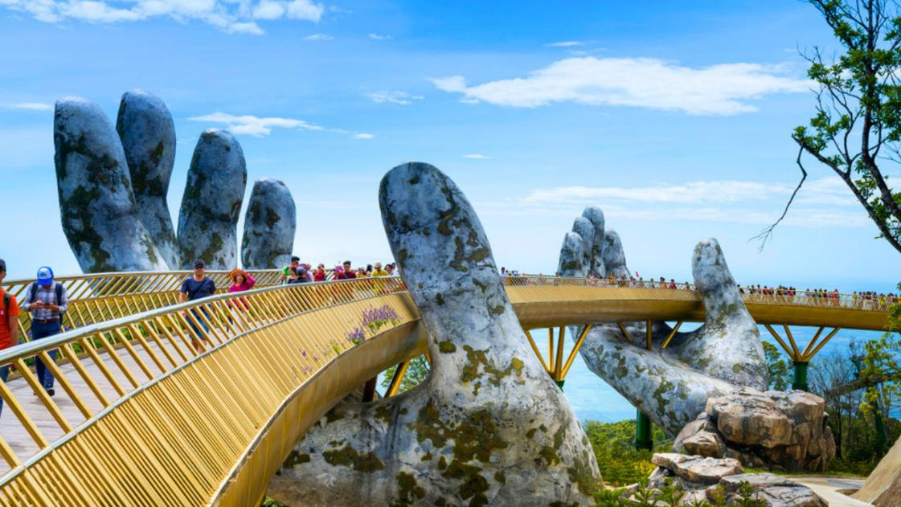
จากนั้น นำท่านไปยัง ร้านหยก ให้ท่านเลือกซื้อสินค้าตามอัธยาศัย จากนั้นนำท่านสู่เมืองตากอากาศขึ้นชื่อแห่งดานัง บานาฮิลล์ (BANA HILLS) เป็นสถานตากอากาศและสวนสนุกบนยอดเขาสูง สไตล์หมู่บ้านฝรั่งเศสที่มีอากาศเย็นสบายตลอดปี เดินทางสู่ยอดเขาบานาฮิลล์ โดยนั่งกระเช้าไฟฟ้าซัน เวิลด์ ที่ยาวที่สุดในเอเซีย จากนั้นชม สะพานมือสีทอง (Golden Bridge) เป็นจุดแลนด์มาร์คของบาน่าฮิลล์ มีลักษณะโดดเด่นด้วยสะพานสีทองที่ถูก “มือยักษ์หิน” อุ้มไว้ ตั้งอยู่ที่ความสูง 1,400 เมตรจากระดับน้ำทะเล บนบานาฮิลล์
จากนั้น นำท่านเที่ยวชมสวนดอกไม้ Le Jardin D’Amour เป็นสวนดอกไม้สไตล์ยุโรปที่ตั้งอยู่บนบานาฮิลล์ และเป็นอีกหนึ่งจุดที่นักท่องเที่ยวไม่ควรพลาด สวนนี้แบ่งออกเป็น 9 โซน โดยแต่ละโซนจะมีธีมต่างกัน เช่น สวนดอกไม้สไตล์ฝรั่งเศส, สวนดอกไม้ญี่ปุ่น, สวนที่มีรูปปั้นทางศาสนา เป็นต้น และสวนมีดอกไม้หลากสีสันตลอดทั้งปี โดยมีดอกไม้จากหลายประเทศที่เติบโตในสภาพอากาศเย็นของบานาฮิลล์และพลาดไม่ได้กับนักจุ่มอาร์ททอยอย่าง แบรนด์ POPMART GLOBAL FLAGSHIP STORE ร้านขายของเล่นที่เป็นที่โด่งดังในขณะนี้ไม่ว่าจะ LABUBU MOLLY SKULLPANDA และอย่างอื่นอีกมากมาย ให้ท่านได้เลือกลุ้นกับอย่างสนุกสนาน หลังจากนั้น อิสระท่องเที่ยว สวนสนุกแฟนตาซีพาร์ค (FANTASY PARK) เป็นสวนสนุกในร่มขนาดใหญ่ ตั้งอยู่บน บานาฮิลล์ (Ba Na Hills) ซึ่งเป็นหนึ่งในแหล่งท่องเที่ยวชื่อดังของเวียดนาม แนะนำเครื่องเล่นและโซนต่างๆ ใน Fantasy Park
• Alpine Coaster รถไฟเหาะรางเดี่ยว (การเปิดให้บริการขึ้นอยู่กับสภาพอากาศ มีค่าใช้จ่ายเพิ่มเติมประมาณ 70,000 ดอง) รถไฟเหาะรางเดี่ยวที่ให้คุณควบคุมความเร็วเอง วิ่งผ่านวิวสวยๆ ของบานาฮิลล์
• Drop Tower (หอคอยดิ่งลงเหว) สัมผัสความตื่นเต้นเมื่อตกลงมาจากความสูง 29 เมตร อย่างรวดเร็ว
• 4D & 5D Cinema (โรงหนัง 4D และ 5D) สนุกกับภาพยนตร์เสมือนจริง มีเอฟเฟกต์ลม น้ำ และการสั่นสะเทือน
• Dark Ride (บ้านผีสิง) นั่งรถรางผ่านฉากน่ากลัวๆ พร้อมเอฟเฟกต์แสง สี เสียงสุดระทึก
และยังมีเกมส์สนุกๆ เครื่องเล่นเบาๆ รถบั้ม หรือจะเลือกช้อปปิ้งของที่ระลึกของสวนสนุก
(ซึ่งค่าเล่นกิจกรรมต่างๆรวมอยู่ในค่าทัวร์แล้ว **ยกเว้น ค่าเข้าชมหุ่นขี้ผึ้ง Alpine Coaster โรงไวน์ **)
ค่ำ : รับประทานอาหารค่ำ ณ ภัตตาคาร (มื้อที่6) เมนูพิเศษ....บุฟเฟ่ต์บนบานาฮิลล์
ที่พัก: Mercure Bana hill French Village Hotel ระดับ 4 ดาว
หมายเหตุ : บนบาน่าฮิลล์ **ไม่มีห้องนอน 3ท่าน** ถ้าท่านต้องการนอน 3ท่าน ทีมงานจะจัดเป็นห้อง Fam Bunk ต้องจ่ายเพิ่มท่านละ 500บาท/ห้อง/คืน
เมืองดานัง • โบสถ์สีชมพู • ตลาดฮาน • สะพานมังกร • สะพานแห่งความรัก
สนามบินดานัง • สนามบินสุวรรณภูมิ (B/-/D)

DAY4

เช้า : รับประทานอาหารเช้า ณ ห้องอาหารของโรงแรม (มื้อที่ 7)
จากนั้น นำท่านเดินทางสู่เมืองดานัง นำท่านเข้าชมร้านเยื่อไผ่ ให้ท่านเลือกชมสินค้าตามอัธยาศัย จากนั้นนำท่านไปยัง โบสถ์สีชมพู Danang Cathedral เป็นโบสถ์คริสต์นิกายโรมันคาทอลิกเก่าแก่ใจกลางเมืองดานัง โดดเด่นด้วยสถาปัตยกรรมสไตล์โกธิกสีชมพูพาสเทลทั้งหลัง หลังจากนั้นนำท่านเดินเที่ยวช้อปปิ้งใน ตลาดฮาน แหล่งรวบรวมสินค้ามากมายเป็นที่นิยมทั้งชาวเวียดนามและชาวไทย สินค้าที่โดเด่นคือ งานหัตถกรรม เช่น ภาพผ้าปักมืออันวิจิตร โคมไฟ ผ้าปัก กระเป๋าปัก ตะเกียบไม้แกะสลัก ชุดอ๋าวหย่าย (ชุดประจำชาติเวียดนาม) และนอกจากนั้นยังมีสินค้าอีกมากมายให้ท่านได้เลือกซื้อ เช่น เสื้อเวียดนาม ของสด ของแห้ง เสื้อผ้า กาแฟ สินค้าที่ระลึก หมวก รองเท้า กระเป๋า รวมถึงสินค้าพื้นเมือง ท่านจะได้สัมผัสกับวิถีชีวิตของชาวเวียดนามในปัจจุบันได้อย่างแท้จริง อิสระให้ท่านได้เลือกซื้อของฝากตามอัธยาศัย
*** อิสระอาหารกลางวันเพื่อความสะดวกในการท่องเที่ยว ***
จากนั้น พาท่านเช็คอิน ถ่ายรูป สะพานมังกร ถูกสร้างขึ้นเพื่อเป็นแหล่งท่องเที่ยวอีกแห่งหนึ่งของเมืองดานัง เป็นสัญลักษณ์ของการฟื้นฟูประเทศและเศรษฐกิจ สะพานมังกรมีความยาว 666 เมตร และความกว้าง 37.5 เมตร มีถนน 6 ช่องจราจร โดยได้เปิดใช้งานตั้งแต่ปี 2013 ด้วยสถาปัตยกรรมที่บวกกับเทคโนโลยีสมัยใหม่ ที่ได้รับแรงบันดาลใจจากตำนานของเวียดนามเมื่อกว่าหนึ่งพันปีมาแล้ว และพาท่านไปยัง สะพานแห่งความรัก (Love Bridge Da Nang) เป็นหนึ่งในสถานที่ยอดนิยมสำหรับคู่รักและนักท่องเที่ยว ตั้งอยู่ริมแม่น้ำฮาน นักท่องเที่ยวสามารถซื้อกุญแจ แล้วเขียนชื่อคู่รักหรือลงวันที่ไว้ก่อนคล้องไว้กับราวสะพาน
ค่ำ : รับประทานอาหารค่ำ ณ ภัตตาคาร (มื้อที่8)
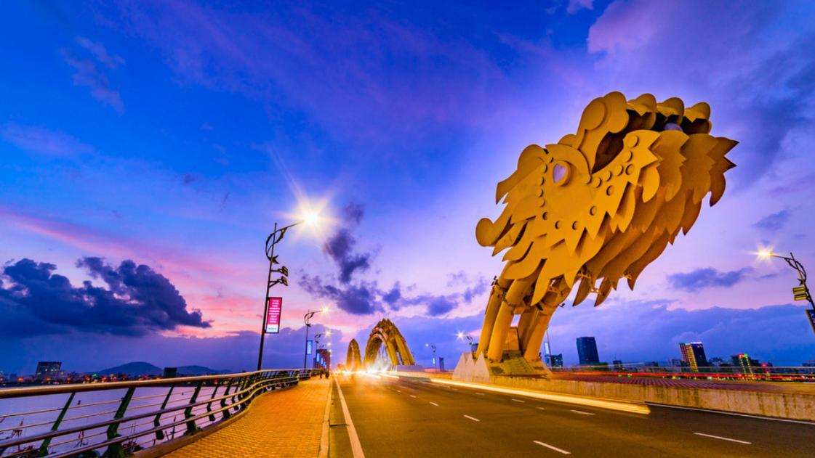

ถึงเวลาอันเป็นสมควรนำท่านเดินทางสนามบินนานาชาติดานัง เพื่อกลับประเทศไทย
23.30 น.: นำท่านเดินทางสู่สนามบินสุวรรณภูมิ ประเทศไทย เที่ยวบินที่ EK371 (บริการอาหารและเครื่องดื่มบนเครื่องบิน)
01.10 น.: เดินทางถึงสนามบินสุวรรณภูมิ ประเทศไทย โดยสวัสดิ์ภาพพร้อมความประทับใจ
*************************************************************************************
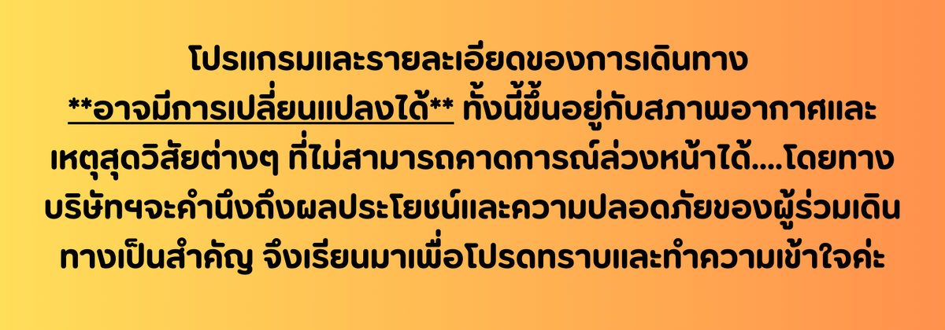
*อัตราค่าบริการ*ราคาพิเศษ!! ไม่มีราคาเด็ก*
เด็กทารก อายุ 0-2ปี จ่าย 4,500 ไม่มีที่นั่งบนเครื่องบิน
หมายเหตุ : บนบาน่าฮิลล์ ไม่มีห้องนอน 3ท่าน ถ้าท่านต้องการนอน 3ท่าน ทีมงานจะจัดเป็นห้อง Fam Bunk เพิ่มท่านละ 500บาท/ห้อง/คืน
วันเดินทาง | ราคาทัวร์/ท่าน  ห้องละ 2-3 ท่าน | ราคา  ห้องพักเดี่ยว | ที่นั่ง
04 – 07 กันยายน 2569 | 15,999.- | 4,500 | 20+1
11 – 14 กันยายน 2569 | 15,999.- | 4,500 | 20+1
18 – 21 กันยายน 2569 | 15,999.- | 4,500 | 20+1
25 – 28 กันยายน 2569 | 15,999.- | 4,500 | 20+1
11 - 14 ตุลาคม 2569  ** วันนวมินทรมหาราช ** | 16,999.- | 4,500 | 20+1
16 – 19 ตุลาคม 2569 | 15,999.- | 4,500 | 20+1
13 – 16 พฤศจิกายน 2569 | 15,999.- | 4,500 | 20+1
11 -14 ธันวาคม 2569 | 15,999.- | 4,500 | 20+1

